CAPÍTULO 1

- INTRODUCCIÓN AL PROCESO DE FABRICACIÓN DE CEMENTO.

El proceso de fabricación de cemento constituye una amplia gama de subprocesos cada uno con sus condiciones individuales bien definidas presentándose procesos mecánicos, térmicos y químicos a lo largo del mismo, teniendo como fin obtener el producto de mejor calidad posible para la satisfacción de los clientes y beneficio de accionistas y empleados.

Podemos nombrar como parte de estos procesos, a la simple reducción del tamaño de la piedra para que luego pueda ser molida, al análisis químico de los materiales que ingresarán a la molienda para determinar las proporciones en las que deben ingresar en combinación con gases del mismo proceso para facilitar la molienda, al almacenamiento y homogenización del material en silos, al proceso termoquímico que se lleva dentro del horno, la molienda de cemento, así mismo con las proporciones exactas acorde al tipo de cemento que se esté fabricando, el envase y el despacho, modernos equipos para disminuir el tiempo de entrega de los sacos de cemento.

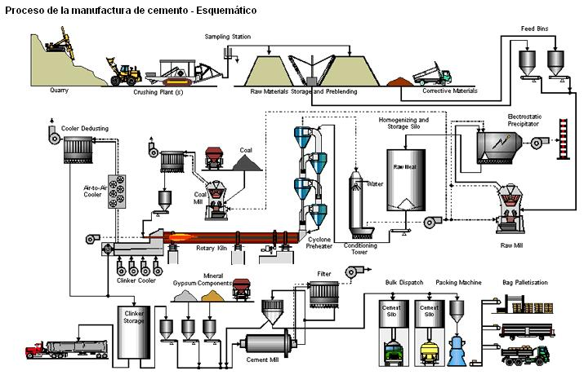

FIGURA 1.1. Proceso de fabricación de cemento

De manera muy general se puede dividir al proceso de fabricación de cemento en 6 partes indicadas a continuación:
- Extracción de materias primas
- Trituración de materias primas
- Molienda de crudo
- Fabricación de clínker
- Molienda de cemento
- Envase y despacho

  - Extracción de Materias Primas
En la extracción de materias primas, la caliza, arcilla amarilla, arcilla roja, fluorita, limolita, yeso, puzolana, son extraídas por medio de perforaciones y voladuras antes de ser transportadas al punto de trituración o almacenaje directamente (esto depende del tamaño del grano deseado para las moliendas de crudo o de cemento).

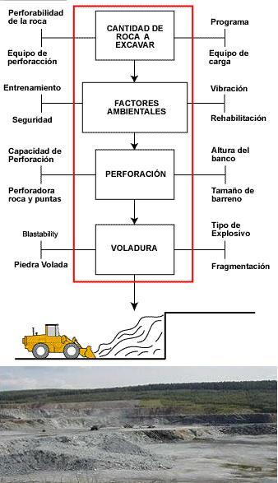

FIGURA 1.2. Proceso de extracción de materias primas

La extracción de materias primas incluye la determinación de la cantidad requerida de la materia prima, los factores ambientales, la perforación (en este punto entra en juego la calidad de la materia prima) y la voladura de un frente de la cantera. Lo explicado se resume en la figura 1.2.

  - Trituración de Materias Primas
En la trituración de materias primas el material que ingresa debe ser reducido de tamaño para su posterior almacenaje con el fin de que en la mezcla correcta todos estos materiales ingresen a la molienda de crudo; el tamaño máximo lo determina el tipo de molino para el crudo (capacidad del molino de crudo).La tecnología de la trituración está gobernada por leyes físicas que integran masa, velocidad, energía cinética y gravedad; en general el número de etapas de trituración requeridas es determinado por el rango de reducción deseado y la abrasividad de la roca. Para lograr este rango de reducción usualmente se necesitan dos o más fases de trituración (primaria, secundaria, terciaria) y el tipo de trituradora depende de factores como abrasividad, pegajosidad, producción (ton/h), tamaño de la alimentación y consumo de energía.
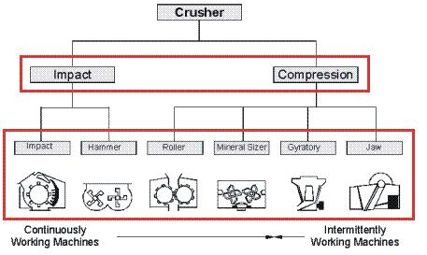

FIGURA 1.3. Tipos de trituradoras
Se pueden definir hasta 3 etapas de trituración:
- Primaria: Se refiere a la máquina de reducción que continúa el proceso luego de la voladura, con un tamaño máximo a la salida de 8 a 10 pulgadas y una mínima cantidad de finos.
- Secundaria: Es la siguiente etapa de reducción luego de la trituración primaria. Generalmente se obtienen tamaños de salida máximos de 4 pulgadas.
- Terciaria: Cuando es requerido un producto con partículas finas (entre ½ y 2 pulgadas, tamaño menor a lo especificado en la apertura de salida)
Como parte final de esta etapa, el material es llevado a través de bandas transportadoras a las salas de almacenamiento para la formación de pilas que serán el lugar de origen para la siguiente fase del proceso.

  - Molienda de Crudo
En la molienda de crudo, importante es lograr la correcta prehomogenización del material para reducir las fluctuaciones químicas de su composición. Generalmente en la apilación del material en las salas de almacenamiento, se la hace en capas, de manera que, al recoger el material en forma perpendicular, se obtiene producto de las diferentes capas que se apilaron y con esto una mejor mezcla.

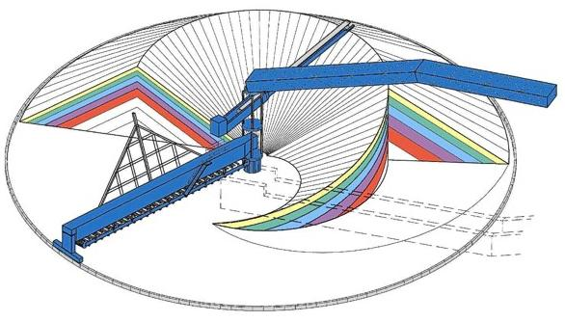

FIGURA 1.4. Apilamiento y prehomogenización del material

Como propósitos principales de la molienda de crudo tenemos que el material que ingresa a la molienda deberá salir con la finura adecuada (tamaño de partículas y distribución del tamaño de partículas) necesarias para la producción de clínker con la calidad requerida. Se considerará también el proporcionamiento de los componentes del crudo en los rangos correctos, así como su mezclado y su secado para facilitar su transporte posteriormente.

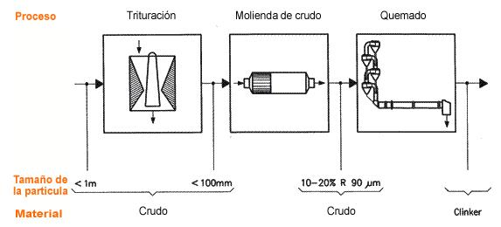

FIGURA 1.5. Molienda de crudo

El molino vertical de rodillos es la solución preferida para la molienda de crudo, debido a su gran capacidad de secado, mayor tamaño de ingreso de partículas (comparado con el molino de bolas) y su menor consumo energético específico.

En el molino vertical se diferencian los diversos procesos, el accionamiento a través del ingreso de energía al motor-reductor-plato principal, la molienda y separación del material en conjunto con el secado y posteriormente el transporte del material que ha alcanzado la finura requerida. El secado es sumamente importante para el proceso, ya sea porque el material seco no se adhiere a las paredes y evita problemas para el mantenimiento, los altos contenidos de humedad reducen la capacidad de los molinos, además, la excesiva humedad lleva a la no deseada hidratación del cemento posteriormente.
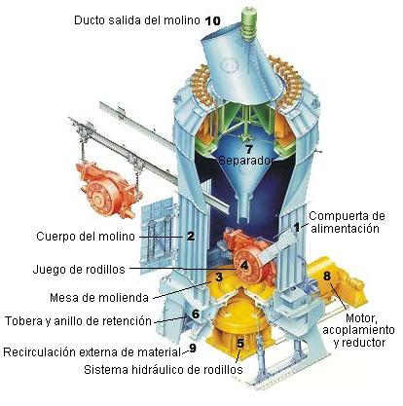

FIGURA 1.6. Molino vertical

  - Fabricación de Clínker
En la fabricación de clínker, una eficiente transferencia de calor se lleva a cabo en la torre del precalentador y en el horno, llevando el crudo hasta los 1450 ºC. Al alcanzar esa temperatura, todas las reacciones químicas requeridas se han llevado a cabo combinando todos los componentes naturales logrando la formación de un nuevo mineral artificial llamado clínker.

La quema de combustibles genera gases que son transportados por un ventilador principal desde el horno a través de la torre del precalentador luego hacia un filtro para finalmente dejarlos salir a la atmósfera.

En sentido contrario a este, está la alimentación al horno; Se extrae el crudo desde los silos de almacenamiento hacia la parte más alta de la torre recorriéndola en sentido contrario a los gases produciéndose la transferencia de calor, logrando que a la entrada del horno, el crudo alcance los 900 ºC aproximadamente; luego, dentro del horno, se produce la transformación del material en clínker y posteriormente su enfriamiento para almacenarlo en los silos como último paso de esta fase.

El proceso químico que se lleva a cabo en el sistema del horno en donde el material de alimentación de entrada se convierte en clínker se lo puede dividir en 5 pasos: secado, precalentamiento, calcinación, sinterización y enfriamiento.

TABLA 1
Reacciones en la fabricación de clínker
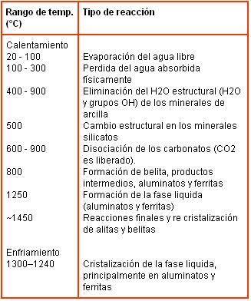

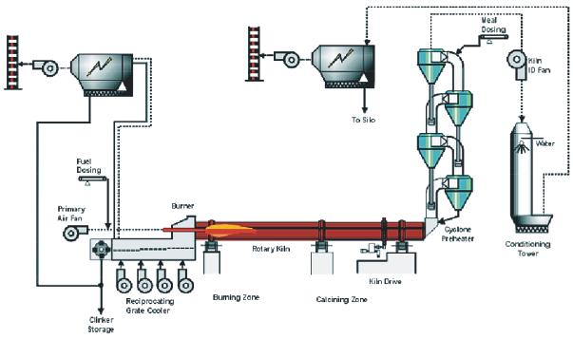

FIGURA 1.7. Fabricación de clínker

  - Molienda de Cemento
En la molienda de cemento, el clínker se lo muele en conjunto con materiales aditivos, tales como el yeso, la limolita y la puzolana en proporciones definidas para obtener como resultado final el cemento. Debido a la finura que se trabaja en los molinos de cemento, esta parte del proceso es la de mayor consumo energético específico en la planta.

Molinos tubulares son utilizados para esta aplicación. Pueden estar constituidos por una o dos cámaras separadas por un mamparo central. En cada una de las cámaras se encuentran las cargas de bolas (grandes para la primera cámara, entre 50 y 100mm; medianas y pequeñas para la segunda cámara, entre 15 y 50mm) que rotan con el movimiento del molino generado por el sistema de accionamiento.

Las bolas grandes crean el efecto catarata el material de alimentación es triturado básicamente por impacto en la primera cámara, mientras que las bolas pequeñas y medianas en la segunda cámara crean el efecto cascada, en este caso los cuerpos moledores trabajan con fuerzas de fricción para realizar la molienda.
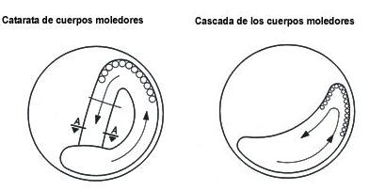

FIGURA 1.8. Efecto de los cuerpos moledores en un molino tubular

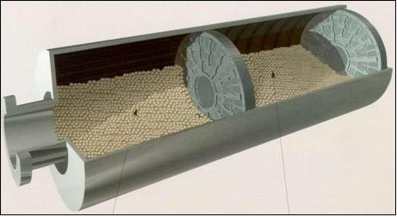

FIGURA 1.9. Molino tubular
  - Envase y Despacho
Para el envase y despacho de cemento existen máquinas envasadoras automáticas con sistemas aplicadores automáticos también, obteniendo un rendimiento mayor y un ambiente libre de polvo. El cemento es despachado desde la planta ya sea en sacos de papel o al granel.

Desde los silos, el cemento es extraído neumática y mecánicamente por aerodeslizadores y por elevadores para ser llevados a una tolva; luego pasarán por una zaranda para la eliminación de cualquier objeto no deseado o tamaño no deseado del grano, así el cemento es ensacado y todo el polvo generado va hacia los filtros.

Los sacos son transportados por bandas hacia las paletizadoras automáticas y montacargas llevan los pallets de sacos de cemento a su lugar de almacenamiento.
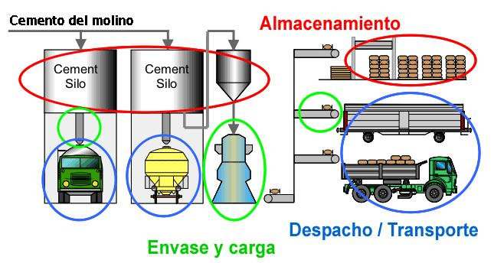

FIGURA 1.10. Envasado y despacho de cemento

